Ministère de la Culture - Direction générale des médias et des industries culturelles
Baromètre de l'accessibilité numérique en lecture publique : Méthodologie de tests
Volets 1, 2 et 3

Karine BARDARY - Frédéric HALNA
12 avril 2019

Table des matières
1 Objectifs du baromètre 2
2 Objectifs du document de méthodologie 3
2.1 Méthodologie des tests automatiques 3
2.2 Méthodologie des tests manuels 4
2.2.1 Conformité des éléments d’interface 5
2.2.2 Présence et pertinence des fonctionnalités 17
2.2.3 Accessibilité et utilisabilité 31
3 Glossaire 36

Objectifs du baromètre
La Direction générale des médias et des industries culturelles (DGMIC), Service du livre et de la lecture (SLL), dans le cadre de ses missions d’évaluation dans le domaine de la lecture publique et de contribution à la modernisation des bibliothèques et médiathèques, évalue le niveau de prise en compte du RGAA (Référentiel Général d’Accessibilité pour les Administrations) et mesure régulièrement l’évolution de sa prise en compte par les bibliothèques de lecture publique au travers du Baromètre de l’accessibilité numérique en lecture publique.
Cet outil d’évaluation a été conduit pour la première fois en 2014 par Tosca Consultants, en lien avec la Fédération des Utilisateurs de Logiciels pour Bibliothèques, Information & Documentation (FULBI), l’association Réseau Carel, la Bibliothèque nationale de France, la Bibliothèque publique d’information, l’association Valentin Haüy et l’association BrailleNet.
Il permet de souligner un certain nombre de bonnes pratiques et d’identifier les points d’amélioration quant à l’accessibilité numérique des bibliothèques de lecture publique. L’établissement du Baromètre procède de la mise en place d’un protocole de vérification des sites web de bibliothèque. Ce protocole reste le même, quel que soit l’âge, la localisation géographique, le type de handicap ou le type d’accès au numérique de l’usager qui navigue dessus.
Cette troisième édition du Baromètre de l’accessibilité numérique en lecture publique comporte trois volets :
- Premier volet : baromètre de l’accessibilité des sites web et portails de bibliothèques ;
- Deuxième volet : baromètre de l’accessibilité des OPAC (online public access catalog, interfaces publiques des catalogues de bibliothèque) ;
- Troisième volet : baromètre de l’accessibilité des plateformes de ressources numériques.

Objectifs du document de méthodologie
Les analyses ont été effectuées dans les 3 volets du baromètre en suivant la même méthodologie. Celle-ci a été adaptée en fonction du scénario à réaliser, c’est-à-dire que certains tests n’ont pas été effectués dans tous les volets.
L’analyse se fonde sur une double approche :
- Manuelle (par le recours à plusieurs experts en accessibilité) ;
- Automatique (par le biais d’une solution d’automatisation des tests d’accessibilité : Tanaguru).
Ce document détaille les différents tests qui ont été effectués, ainsi que le système de notation.

Méthodologie des tests automatiques
Le scénario de navigation a été transposé dans la solution d’automatisation des tests d’accessibilité Tanaguru. Les pages sur lesquelles Pierre navigue sont analysées par l’outil.
Tanaguru est un outil Open source édité par la Société Océane Consulting. Cet outil permet d’auditer automatiquement le niveau d’accessibilité d’une page web ou d’un parcours utilisateur. Tanaguru avait déjà été utilisé dans la première version du baromètre en 2014.

Le Score Tanaguru est calculé sur la base du ratio entre les tests validés sur l’ensemble des tests validés et invalidés. La note traduit donc le rapport entre les tests validés et les tests décidables dans l’outil d’automatisation.
Score = Tests validés / (Tests validés + tests invalidés) * 100
Note : les outils d’automatisation ne permettent d’évaluer qu’une partie réduite des tests de conformité du RGAA 3 2017. Par exemple, cet outil ne permet pas de mesurer la compatibilité avec les lecteurs d’écran. C’est pour cela que des tests manuels ont été introduits dans l’édition du baromètre 2019. D’autre part, le périmètre couvert par les outils d’automatisation de l’accessibilité numérique n’est que la première étape de la mise en conformité d’un site : le score obtenu via l’outil Tanaguru donnera une première idée du travail sur l’accessibilité numérique qui a pu être effectué.

Méthodologie des tests manuels
Pour les tests manuels, ont été pris en compte les critères d’accessibilité ayant un impact direct sur la navigation dans le site, la restitution des informations par les lecteurs d’écran ainsi que la simplicité pour trouver les informations.
Attention, les tests manuels ne sont effectués que sur le périmètre du scénario de test. Des anomalies sont susceptibles d’être constatées sur d’autres pages, sans que celles-ci fassent partie du périmètre défini dans l’étude. La note est alors dégradée lorsque l’anomalie à un impact direct sur la réalisation du scénario.
Pour être valide, un test doit être réalisable dans le contexte d’utilisation de la navigation clavier et d’usage d’un lecteur d’écran.
Au-delà de l’aspect normatif de l’accessibilité, l’expérience des utilisateurs de technologies d’assistance peut être fortement impactée par le manque de simplicité des interfaces ou de cohérence dans la structuration de l’information. Un élément de notation, intitulé « utilisabilité » a ainsi été ajouté pour prendre en compte ces éléments.
L’apprentissage d’une interface peut jouer un rôle important pour les utilisateurs de lecteur d’écran. L’étude évalue également la capacité d’un utilisateur à rejouer un scénario de parcours. Ainsi, une interface qui au premier abord ne serait pas ou peu utilisable pour les utilisateurs de lecteur d’écran, pourrait devenir accessible avec une aide.
Les éléments contrôlés et le système de notation sont décrits dans la suite du document. Ils ont été regroupés sous trois rubriques :
- Conformité des éléments d'interfaces​
- Présence et pertinence des fonctionnalités​
- Accessibilité et utilisabilité

Pour chaque élément contrôlé, une note est attribuée :
- Note maximale : A
- Note moyenne : B
- Note minimale : C

Conformité des éléments d’interface

Vérifier la pertinence du titre de la page (titre de page / titre de site)
Le titre de page est le premier élément vocalisé par les technologies d’assistance, il permet également de se repérer dans les onglets ouverts.
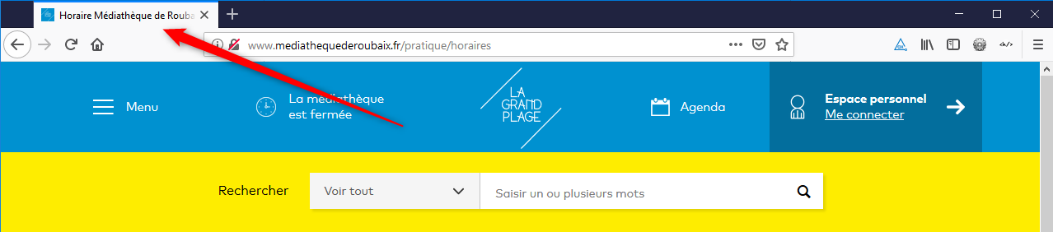
Figure 1 Titre de page pertinent
Idéalement le titre de la page doit donner l’information sur le contenu de la page courante, additionné au nom du site : par exemple ci-dessus sur la page de la Médiathèque de Roubaix « La grand plage » : « Horaire Médiathèque de Roubaix – La grande plage ».

Notation
- Note maximale : les titres sont présents et pertinents.
- Note moyenne : les titres sont présents, mais incomplets sur certaines pages.
- Note minimale : les titres sont absents ou incohérents sur toutes les pages.

Comment tester
- Placer la souris sur l’onglet du navigateur pour afficher le titre en info-bulle ou sélectionner dans le menu Outils – Informations sur la page.
- Vérifier que le titre de la page reprend les informations requises : titre de page – titre de site.

Vérifier la présence de liens d’évitement, et qu’ils sont fonctionnels
Les liens d’évitement permettent aux personnes qui naviguent au clavier d’éviter un grand nombre de tabulations (touche « TAB » du clavier) pour atteindre une zone bien précise de l’interface.
Généralement les liens d’évitement sont : aller au menu / aller au contenu / aller à la recherche. Les liens d’évitement peuvent être affichés par défaut ou masqués puis affichés lors de la prise de focus .
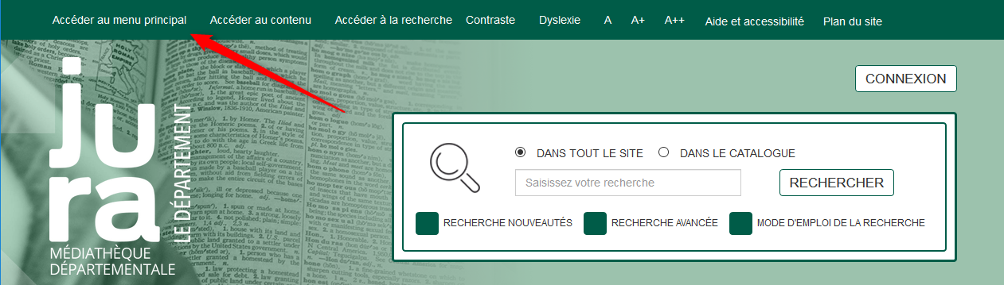
Figure 2 Liens d'évitement affichés par défaut
Sur le site de la Médiathèque Départementale du Jura, les liens d’évitement sont affichés par défaut.
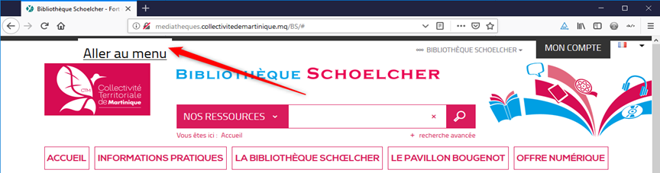
Figure 3 Liens d’évitement affichés masqués
Par exemple sur le site de Bibliothèque Schoelcher de Fort-de-France qui possède trois liens d’évitement, ils sont affichés à la prise de focus.

Notation
- Note maximale : les liens d’évitement sont présents, fonctionnels et cohérents.
- Note moyenne : les liens sont présents.
- Note minimale : les liens sont absents.

Comment tester :
- Se placer dans la barre d’adresse du navigateur.
- Utiliser la touche tabulation pour naviguer.
- Déplacer le focus sur chaque lien d’évitement.
- Activer chaque lien avec la touche entrée.
- Reprendre la navigation au clavier pour vérifier que le focus est bien dans la zone de navigation voulue.

Vérifier les contrastes de couleur
Le contraste entre la couleur du texte et la couleur de son arrière-plan doit être suffisamment élevé pour garantir aux utilisateurs un certain confort de lecture.
 | Texte non gras |  | Texte gras
Taille de police | < 18pt (24px) | ⩾ 18pt (24px) | < 14pt (19px) | ⩾ 14pt (19px)
Ratio entre la couleur du texte et la couleur de fond au niveau AA | 4,5:1 | 3:1 | 4,5:1 | 3:1
En fonction de la taille du texte et de son niveau de graisse, le ratio de contraste de la couleur du texte et la couleur de son arrière-plan doit être au minium de 3 ou de 4,5.
Tableau 1 : Ratios de contrastes attendus en fonction de la taille et de la graisse de police
Certains sites utilisent des outils pour améliorer les contrastes de leurs sites. Attention, il faut tout de même vérifier que les contrastes sont lisibles une fois l’outil activé.

Notation
- Note maximale : les contrastes des éléments du scénario sont corrects.
- Note moyenne : certains contrastes des éléments du scénario sont incorrects, mais ils ont une influence moindre sur la réalisation du scénario.
- Note minimale : les contrastes des éléments du scénario sont incorrects.

Comment tester :
- Utiliser l’outil Colour Contrast Analyser que vous pouvez télécharger à l’adresse suivante : https://developer.paciellogroup.com/resources/contrastanalyser/.
- Vérifier que les contrastes ont des ratios qui correspondent à ceux attendus selon le Tableau 1.

Vérifier qu’il est possible d’agrandir le texte à 200 %
Dans toutes les pages, il doit être possible d’agrandir le texte à 200 % sans perte d’information ou de lisibilité. Les éléments textuels doivent donc rester lisibles et ne pas se chevaucher.
Voici l’exemple du site des Médiathèques de la Baie (Saint-Brieuc) avec une première capture d’écran sans agrandissement puis avec un agrandissement à 200 %. On note que les informations sont toujours lisibles.
Figure 4 Affichage normal
Figure 5 Zoom à 200%

Notation
- Note maximale : les éléments du scénario sont lisibles et fonctionnels à 200%.
- Note moyenne : les éléments du scénario peuvent présenter des anomalies, mais non bloquantes pour les utilisateurs.
- Note minimale : des éléments présentent des anomalies bloquantes.

Comment tester :
- Dans le navigateur Firefox activer le mode « Zoom Texte Seulement » dans le menu « affichage » puis le sous-menu « Zoom ».
- Appuyer simultanément sur les touches Ctrl et + pour zoomer (6 fois).
- Vérifier que les éléments textuels restent lisibles et ne se chevauchent pas.

Vérifier l’ordre de tabulation
La navigation par tabulation doit être possible dans tous les éléments du scénario et elle doit s’effectuer dans un ordre logique.
Exemple d’ordre de tabulation cohérente dans le site des médiathèques de la baie.
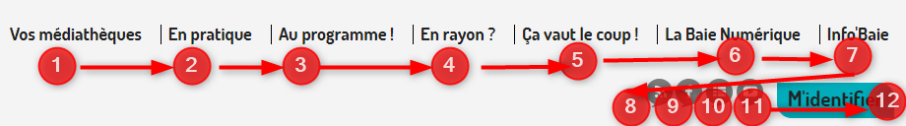
Figure 6 Ordre de tabulation

Notation
- Note maximale : la navigation par tabulation est possible dans tous les éléments du scénario.
- Note moyenne : la navigation par tabulation présente des anomalies dans certains éléments du scénario qui n’empêchent pas la réalisation du scénario.
- Note minimale : la navigation par tabulation présente des anomalies bloquantes.

Comment tester :
- Se placer dans la barre d’adresse du navigateur.
- Utiliser la touche tabulation pour naviguer.
- Vérifier qu’il est possible de naviguer dans tous les éléments du scénario.
- L’ordre de tabulation doit être cohérent (de gauche à droite et de haut en bas).

Vérifier la visibilité du focus
Pour faciliter la navigation et le repérage dans la page, le focus doit être visible sur tous les éléments du scénario.
Exemple de gestion du focus sur le site des Médiathèques de Moulins Communauté : le focus est visible par un encadré en pointillés.
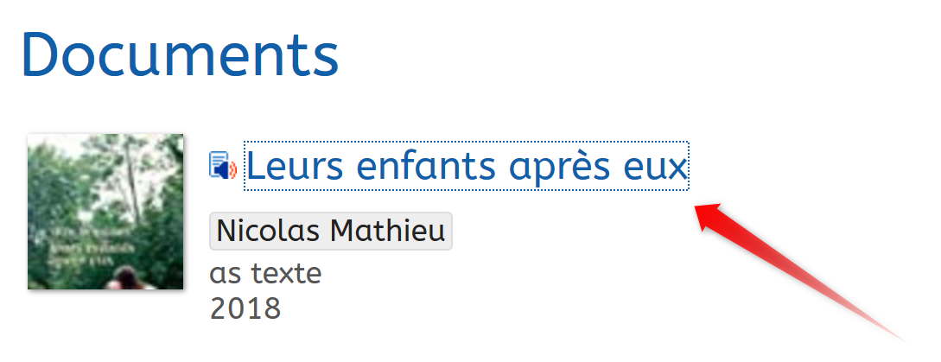
Figure 7: Focus sur un lien

Notation
- Note maximale : le focus est visible sur tous les éléments du scénario.
- Note moyenne : le focus est parfois dégradé sur certains éléments du scénario, mais cela n’empêche pas la réalisation du scénario.
- Note minimale : le focus est invisible.

Comment tester :
- Se placer dans la barre d’adresse du navigateur.
- Utiliser la touche tabulation pour naviguer.
- Vérifier que le focus est visible sur tous les éléments interactifs du scénario (liens, boutons…).
- Il doit toujours être possible de savoir quel élément est sélectionné.

Vérifier la structure de la page (titres de niveau)
La structure des titres de niveau permet aux utilisateurs de lecteur d’écran de se faire une représentation rapide de la page, elle permet aussi d’optimiser la navigation, car les technologies d’assistance, pour donner une vision synthétique du document, permettent de naviguer de titre en titre, sans entrer dans les corps de texte. A minima, une page doit avoir au moins un titre de niveau 1. La structure des titres doit être représentative de la structuration visuelle de l’information. La hiérarchie des titres de niveaux doit être respectée :
- Le premier titre de la page peut être d’un niveau 1 ou 2
- Il ne doit pas y avoir de saut de titre : par exemple passer de titre 1 à titre 3 (h1 à h3)
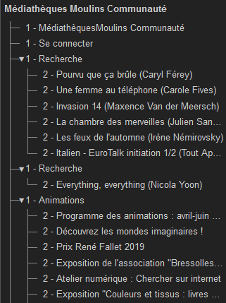
Figure 8 Structure de titre correcte

Notation
- Note maximale : la structure des pages est pertinente (le titre de niveau 1 peut servir de point d'ancrage pour les utilisateurs de lecteurs d’écran).
- Note moyenne : la structure des pages est présente, mais incomplète ou manque de cohérence.
- Note minimale : la structure des pages est insuffisante, incohérente, voire inexistante.

Comment tester :
- Utiliser le plug-in Firefox Heading Maps.
- Vérifier que la structure de la page est présente et pertinente.

Vérifier que les intitulés de liens sont explicites et pertinents
Pour faciliter la navigation, il est important que les intitulés de liens, des boutons, des liens ouvrant une nouvelle fenêtre soient explicites et pertinents.
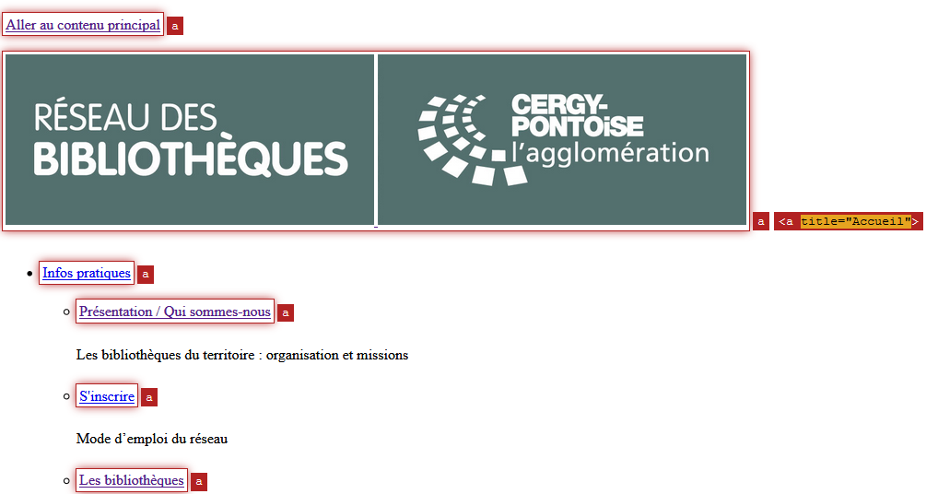
Figure 9 Intitulés de liens pertinents

Notation
- Note maximale : les liens ou les boutons ont un intitulé pertinent sur les éléments du scénario.
- Note moyenne : les liens ou les boutons ont certains intitulés non pertinents, mais non bloquants pour le scénario.
- Note minimale : certains liens ou boutons essentiels à la réalisation du scénario sont incorrects.

Comment tester :
- Vérifier les que les intitulés des liens utiles au scénario sont pertinents.
- Vérifier que les intitulés des boutons utiles au scénario sont pertinents.
- Vérifier que si un titre de lien est présent il est pertinent.

Vérifier que les intitulés de formulaires sont corrects
Pour qu’un formulaire soit utilisable avec un lecteur d’écran, les champs de formulaires doivent avoir des étiquettes (label) pertinentes et correctement implémentées.
Exemple du site de la médiathèque d’Aimé Césaire à Amboise ou le champ de recherche à un intitulé pertinent : « Rechercher dans le catalogue »
Figure 10 Pertinence des étiquettes de formulaire

Notation
- Note maximale : les étiquettes des champs de formulaire sont pertinentes sur le périmètre des scénarios.
- Note moyenne : certains champs de formulaire ont une étiquette incomplète (non bloquante).
- Note minimale : il existe des anomalies bloquantes sur les étiquettes des formulaires.

Comment tester :
- Vérifier dans le code source que les champs de formulaires ont une étiquette.
- Vérifier que l’étiquette est correctement reliée au champ.
- S’il existe une alternative, on la prend en compte : par exemple si un champ est mal ou non étiqueté, mais qu’on peut appuyer simplement sur Entrée pour lancer la recherche, on considère que le critère est correct.

Vérifier la conformité de la page Plan du site
La page Plan du site est une aide précieuse pour se repérer dans un site. Elle doit donc présenter le contenu du site et être construite de manière pertinente, afin qu’un utilisateur puisse accéder de façon simple aux informations qu’il souhaite.
Exemple du réseau des bibliothèques de l’agglomération de Cergy-Pontoise où le plan du site est pertinent et reprend la structure du site sous la forme d’une liste de liens structurée.
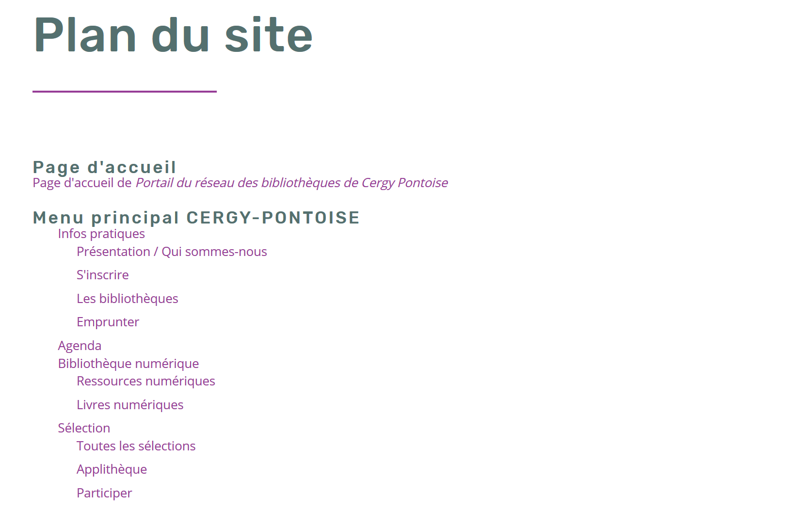
Figure 11: Plan du site

Notation
- Note maximale : le plan du site est présent et pertinent.
- Note moyenne : le plan du site est présent, mais sa structure n’est pas pertinente.
- Note minimale : le plan du site est absent.

Comment tester :
- Chercher la page « plan du site » et l’ouvrir.
- Vérifier que la structure de la page est pertinente.

Présence et pertinence des fonctionnalités

Vérifier qu’il est possible de consulter les horaires de la bibliothèque
Les horaires d’ouverture de la bibliothèque font partie des informations les plus recherchées par l’utilisateur. Il doit donc pouvoir les trouver et les consulter facilement.
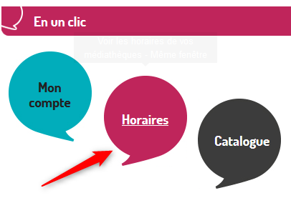
Figure 12 Horaires facilement consultables

Notation
- Note maximale : l’utilisateur peut facilement trouver et consulter les horaires d’ouverture de la bibliothèque.
- Note moyenne : l’utilisateur peut trouver les horaires d’ouverture de la bibliothèque, mais ils sont difficilement consultables.
- Note minimale : les horaires d’ouverture de la bibliothèque sont absents ou ne sont pas consultables.

Comment tester :
- Chercher les horaires d’ouverture sur le site de la bibliothèque.
- Vérifier qu’on accède facilement à ces informations
- Vérifier qu’un utilisateur peut consulter les horaires avec les lecteurs d’écran.

Vérifier qu’il est possible de consulter une actualité
Sur le site de la bibliothèque, l’utilisateur peut être intéressé par la consultation des actualités mises en avant (animation littéraire, jeunesse, débat, ateliers…). Il est donc important qu’il puisse accéder à ces informations facilement.
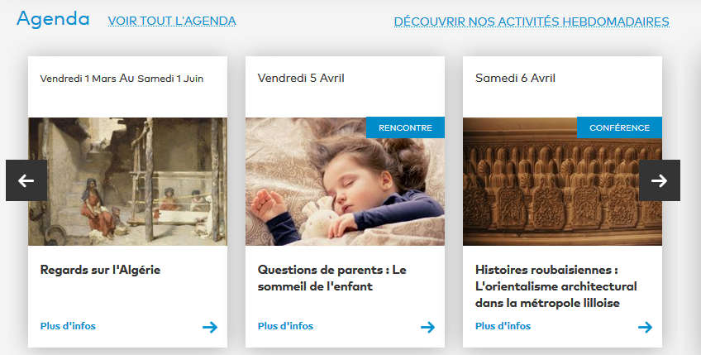
Figure 13 Actualités mises en avant

Notation
- Note maximale : l’utilisateur peut facilement trouver et consulter les actualités mises en avant sur le site de la bibliothèque.
- Note moyenne : l’utilisateur peut trouver les actualités mises en avant sur le site de la bibliothèque, mais elles sont difficilement consultables.
- Note minimale : les actualités ne sont pas consultables.

Comment tester :
- Chercher les actualités sur la page d’accueil ou dans l’agenda.
- Vérifier qu’on accède facilement à ces informations.
- Ouvrir une actualité.
- Vérifier qu’un utilisateur peut consulter l’actualité.

Vérifier que le champ de recherche dans le catalogue est présent sur toutes les pages, au même endroit
Le champ de recherche dans le catalogue est l’une des principales fonctionnalités d’un site de bibliothèque. C’est par ce champ que l’utilisateur va pouvoir chercher les ouvrages qui l’intéressent.
Le champ de recherche doit donc être placé au même endroit sur toutes les pages (avec une exception possible pour la page d’accueil) et il doit être accessible sans difficulté.

Notation
- Note maximale : facilité d’accès au moteur de recherche (proximité, lien d’évitement, structuration…).
- Note moyenne : l’accès est possible sans blocage, mais nécessite de nombreuses manipulations.
- Note minimale : le moteur de recherche n’est pas accessible.

Comment tester :
- Vérifier que le champ de recherche est situé au même endroit sur toutes les pages du scénario (hors page d’accueil).
- Vérifier que le champ de recherche est accessible sans difficulté (accessible directement depuis chaque page, idéalement sans interaction supplémentaire nécessaire).

Vérifier la capacité du moteur de recherche à tolérer les saisies incomplètes ou incorrectes
Un bon moteur de recherche a vocation à autoriser la recherche dans le catalogue sur une partie du titre et/ou avec des fautes d’orthographe, afin de faciliter les recherches des utilisateurs.
Ce test n’est pas un test directement lié à l’accessibilité, mais une option de confort pour des utilisateurs qui peuvent ne pas très bien maitriser le français écrit.

Notation
- Note maximale : le moteur de recherche accepte les requêtes partielles et les requêtes avec des fautes.
- Note moyenne : le moteur de recherche accepte les requêtes partielles ou les requêtes avec des fautes.
- Note minimale : le moteur de recherche ne tolère pas d’erreur.

Comment tester :
- Sur la page d’accueil, dans le champ de recherche saisir le titre du roman à chercher et vérifier que des résultats sont retournés.
- Saisir uniquement une partie du titre et vérifier que des résultats sont retournés.
- Saisir le titre avec une faute et vérifier que des résultats sont retournés.

Vérifier la présence et la pertinence des aides à la saisie pour les formulaires de connexion et de recherche.
Pour le champ de recherche, l’aide à la saisie est l’autocomplétion au fur et à mesure que l’on saisit le titre du livre. Si elle existe, l’autocomplétion doit être accessible aux aides techniques.
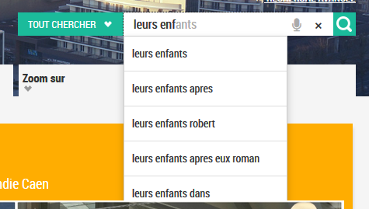
Figure 14 Autocomplétion fonctionnelle

Notation
- Note maximale : il existe des éléments d’aide à la saisie pour les formulaires et ils sont pertinents, fonctionnels et accessibles.
- Notre moyenne : il existe des éléments d’aide à la saisie pour les formulaires, mais ils ne sont pas pertinents, fonctionnels et accessibles.
- Note minimale : il n'existe pas d’aide à la saisie.

Comment tester :
- Commencer à saisir un titre dans le champ de recherche.
- Vérifier si une autocomplétion existe, c’est-à-dire que le système propose des ouvrages au fur et à mesure que l’on saisit le titre.
- Si elle existe, vérifier qu’on peut y accéder au clavier et via un lecteur d’écran.

Page de résultats de recherche
Les résultats de recherche doivent être présentés d’une manière qui permette de trouver facilement le titre recherché, même si on utilise un lecteur d’écran. La liste des résultats doit être structurée avec des titres de niveaux cliquables permettant une navigation et une interaction simple pour les utilisateurs.
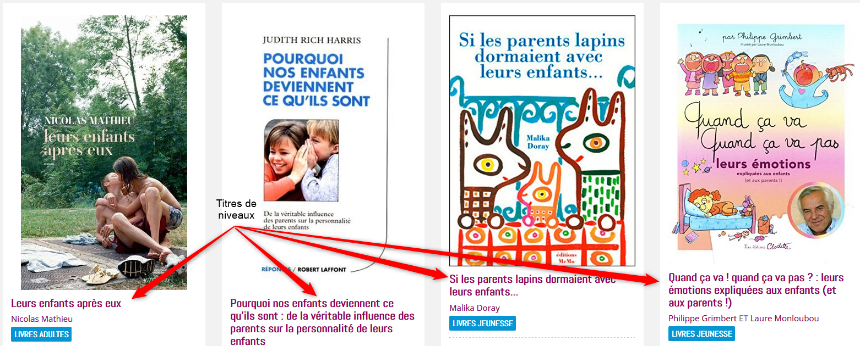
Figure 15 Résultats de recherche avec des titres de niveaux

Notation
- Note maximale : les résultats de recherche sont structurés sous forme de liens, listes ou titres, l’ouvrage recherché est facile à trouver.
- Note moyenne : la structure des résultats de recherche n’est pas correcte, mais l’ouvrage recherché est facile à trouver cependant.
- Note minimale : les résultats de recherche ne sont pas structurés.

Comment tester :
- Afficher les résultats de recherche.
- Vérifier que les résultats de recherche sont structurés sous la forme de liens, de titres ou de listes.
- Vérifier que l’ouvrage recherché apparait bien dans les résultats et qu’il est simple de le sélectionner.

Affichage de l’information sur la disponibilité de l’ouvrage
La disponibilité de l’ouvrage doit idéalement être présentée dès la page de résultats de recherche. Si l’information est présente, elle doit être accessible à tous les utilisateurs.
Figure 16 Information sur la disponibilité de l'ouvrage

Notation
- Note maximale : l’information sur la disponibilité de l’ouvrage est présente et accessible à tous les utilisateurs.
- Note moyenne : l’information sur disponibilité de l’ouvrage est présente, mais n’est pas correctement restituée par les technologies d’assistance.
- Note minimale : l’information sur la disponibilité de l’ouvrage n’est pas présente.

Comment tester :
- Ouvrir la fiche de l’ouvrage sélectionné.
- Vérifier que l’information sur la disponibilité de l’ouvrage est affichée.
- Vérifier que l’information sur la disponibilité de l’ouvrage est correctement restituée par les technologies d’assistance.

Affichage de l’information sur le format de l’ouvrage
Le format de l’ouvrage (papier, numérique, audio…) est une donnée importante, surtout si plusieurs formats sont proposés pour un même ouvrage. Si l’information sur le format est présente, elle doit être accessible à tous les utilisateurs.
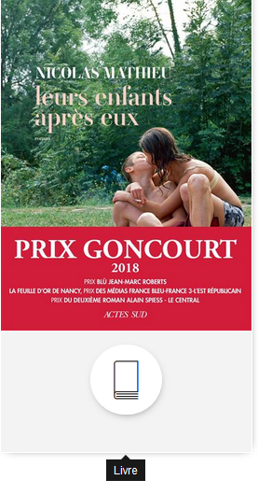
Figure 17 Information sur le format de l'ouvrage

Notation
- Note maximale : l’information sur le format de l’ouvrage est présente et accessible à tous les utilisateurs.
- Note moyenne : l’information sur le format de l’ouvrage est présente, mais n’est pas correctement restituée par les technologies d’assistance.
- Note minimale : l’information sur le format de l’ouvrage n’est pas présente.

Comment tester :
- Ouvrir la fiche de l’ouvrage sélectionné.
- Vérifier que le format de l’ouvrage est affiché.
- Vérifier que le format de l’ouvrage est correctement restitué par les technologies d’assistance.

Présence du bouton de réservation
Le bouton de réservation doit être présent et accessible à minima dans la notice de l’ouvrage.
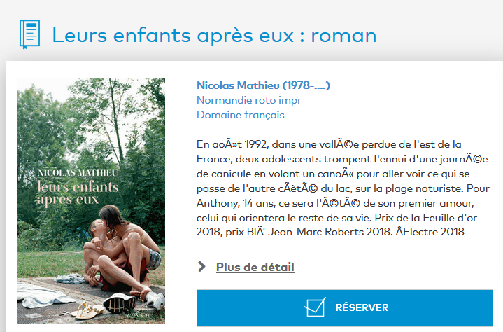
Figure 18 Bouton de réservation

Notation
- Note maximale : le bouton de réservation est présent dans la notice de l’ouvrage et il est accessible, dans les conditions du scénario d’utilisation (on sélectionne le livre et on se connecte ensuite).
- Note moyenne : le bouton de réservation est présent, mais il n’est pas correctement restitué par les technologies d’assistance.
- Note minimale : le bouton de réservation n’est pas présent dans la notice de l’ouvrage et il est accessible, dans les conditions du scénario d’utilisation.

Comment tester :
- Ouvrir la notice de l’ouvrage sélectionné.
- Vérifier que le bouton de réservation est affiché.
- Vérifier que le bouton de réservation est correctement restitué par les technologies d’assistance.

Connexion au compte utilisateur
L’interface de connexion utilisateur est un point crucial de la réservation d’un ouvrage. L’accessibilité du module de connexion doit être garantie pour tous les utilisateurs.
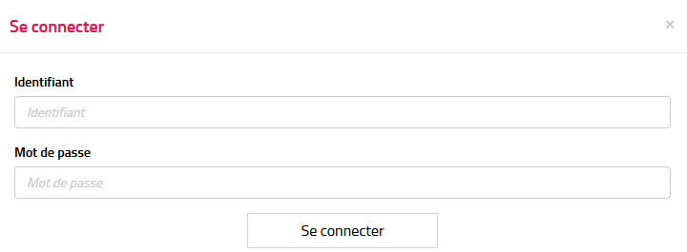
Figure 19 Interface de connexion utilisateur

Notation
- Note maximale : l’interface de connexion est accessible à tous les utilisateurs.
- Note moyenne : l’interface de connexion présente des anomalies d’accessibilité, mais il est néanmoins possible de se connecter.
- Note minimale : il est impossible de se connecter.

Comment tester :
- Ouvrir l’interface de connexion.
- Vérifier qu’il est possible de se connecter.
- Vérifier qu’il est possible de se connecter avec un lecteur d’écran.
- Vérifier qu’il est possible de se connecter au clavier.

Action de réservation
La réservation d’un ouvrage doit être possible, quelle que soit la méthode utilisée.

Notation
- Note maximale : la réservation d’un ouvrage est possible et accessible.
- Note moyenne : la réservation d’un ouvrage est possible, mais elle comporte des erreurs d’accessibilité.
- Note minimale : la réservation d’un ouvrage est impossible.

Comment tester :
- Une fois la connexion effectuée, vérifier que la réservation de l’ouvrage est possible.
- Vérifier qu’il est possible de réserver un ouvrage avec un lecteur d’écran.
- Vérifier qu’il est possible de réserver un ouvrage au clavier.
- Vérifier qu’il est possible de réserver un ouvrage avec un téléphone mobile.

Confirmation de la réservation
Un message de confirmation de réservation doit être présent et accessible.

Notation
- Note maximale : le message de confirmation est présent et accessible.
- Note moyenne : le message de confirmation est présent, mais il comporte des erreurs d’accessibilité.
- Note minimale : le message de confirmation est absent.

Comment tester :
- Une fois la connexion effectuée, vérifier que la réservation de l’ouvrage est possible.
- Après la réservation un message de confirmation apparait, dans une page ou dans une fenêtre modale.
- Vérifier qu’il est possible de consulter ce message avec un lecteur d’écran.
- Vérifier qu’il est possible de consulter ce message au clavier.

Sélection de la ressource
Il doit être facile de sélectionner la ressource, quel que soit le moyen utilisé.

Notation
- Note maximale : il est facile de sélectionner la ressource, même avec une aide technique.
- Note moyenne : il est possible de sélectionner la ressource, même avec une aide technique, mais cela nécessite de nombreuses manipulations.
- Note minimale : il n’est pas possible de sélectionner la ressource.

Comment tester :
- Dans la liste des ressources affichées, vérifier qu’il est possible de sélectionner la ressource souhaitée, même avec une aide technique.

Consultation de la ressource
Il doit être possible de consulter la ressource, quel que soit le moyen utilisé

Notation
- Note maximale : il est facile de consulter la ressource, même avec une aide technique.
- Note moyenne : il est possible de consulter la ressource, même avec une aide technique, mais cela nécessite de nombreuses manipulations.
- Note minimale : il n’est pas possible de consulter la ressource.

Comment tester :
- Vérifier qu’il est possible de sélectionner la ressource souhaitée, même avec une aide technique.

Accessibilité et utilisabilité

Simplicité de la page
L'accessibilité est fortement dépendante de la simplicité des pages.
Par exemple, la bonne gestion des titres de niveaux dans la page (structuration, cohérence et surtout nombre de titres de niveau) permet d’optimiser la navigation. Cependant, si les titres de niveaux sont trop nombreux, cela dégrade fortement l’expérience utilisateur.
De même si le nombre d’éléments tabulables dans la page est trop important, il un impact direct sur la qualité de la navigation au clavier.

Notation
- Note maximale : la page est simple et cohérente.
- Note moyenne : la simplicité et la cohérence sont moyennes, mais permettent de naviguer dans la page.
- Note minimale : la navigation dans la page est complexe.

Comment tester :
- Vérifier que les structures titres de niveau ne sont pas trop riches ou trop complexes.
- Vérifier que les menus de navigation ne sont pas trop complexes.
- Vérifier qu’il est facile d’accéder aux fonctionnalités principales du site.

Reproductibilité
La reproductibilité est un élément de notation relatif à la capacité d’un utilisateur à rejouer un scénario de parcours : une interface qui pourrait être peu ou pas utilisable sans aide, peut à l’aide d’informations détaillées être utilisable pour les utilisateurs de lecteur d’écran. Il existe plusieurs niveaux de navigation avec les lecteurs d’écran qui permettent d’atteindre des éléments précis de l’interface, cependant il est nécessaire de donner les informations aux utilisateurs pour qu’ils puissent contourner les difficultés.
Par exemple, sur certains sites il faut se connecter pour pouvoir réserver un ouvrage, mais le message signalant ce point n’est pas vocalisé. Un utilisateur de lecteur d’écran ne pourra donc pas réserver, car il ne comprendra pas ce qu’il doit faire. En revanche, si on lui fournit un guide détaillé lui expliquant qu’il faut qu’il se connecte avant de réserver, il sera à même de le faire seul avec son lecteur d’écran

Notation
- Note maximale : l’utilisateur peut réaliser la séquence sans problème avec le guide.
- Note moyenne : il peut réaliser la séquence, mais cela nécessite de nombreuses manipulations et contournements.
- Note minimale : il n’est pas possible de réaliser la séquence.

Comment tester :
- Vérifier qu’il existe des éléments sémantiques qui permettent de contourner les éléments bloquants constatés dans les tests précédents.

Accessibilité pour les utilisateurs de lecteur d’écran
Toutes les fonctionnalités nécessaires au scénario doivent être accessibles via un lecteur d’écran, c'est-à-dire qu’elles doivent être vocalisées et compréhensibles.

Notation
- Note maximale : il n'y a pas d'obstacle à la réalisation du scénario, le parcours se fait de manière fluide, la navigation est facilitée par la structure des pages, les messages d'information sont vocalisés.
- Note moyenne : il est possible de réaliser le scénario, mais la navigation est complexe.
- Note minimale : il existe des points bloquants dans la navigation.

Comment tester :
- Vérifier qu’il est possible de réaliser le scénario avec un lecteur d’écran.

Accessibilité pour les utilisateurs de clavier
Toutes les fonctionnalités nécessaires au scénario doivent être accessibles au clavier c’est-à-dire qu’un utilisateur de clavier doit pouvoir naviguer de manière fluide et sans blocage.

Notation
- Note maximale : il n'y a pas d'obstacle à la réalisation du scénario au clavier, le parcours se fait de manière fluide, la navigation est facilitée par la structure des pages, les messages d'information sont vocalisés.
- Note moyenne : il est possible de réaliser le scénario au clavier, mais la navigation est complexe.
- Note minimale : il existe des points bloquants dans la navigation au clavier.

Comment tester :
- Vérifier qu’il est possible de réaliser le scénario au clavier.

Version mobile
Toutes les fonctionnalités nécessaires au scénario doivent être accessibles sur un téléphone mobile.
Note : la navigation via un lecteur d’écran n’a pas été testée sur téléphone mobile.

Notation
- Note maximale : il n'y a pas d'obstacle à la réalisation du scénario sur un téléphone mobile, le parcours se fait de manière fluide.
- Note moyenne : il est possible de réaliser le scénario sur un téléphone mobile, mais la navigation est complexe.
- Note minimale : il existe des points bloquants dans la navigation sur un téléphone mobile.

Comment tester :
- Vérifier qu’il est possible de réaliser le scénario sur un téléphone mobile.

Glossaire
- Liens d'évitement ou d'accès rapide : Liens dont la fonction est de permettre de naviguer à l'intérieur du contenu (lien d'évitement, lien d'accès au formulaire de recherche ou au menu…).
- La prise de focus indique le composant qui est sélectionné à l'écran, sur lequel l'utilisateur pourra interagir lorsqu'il actionnera son clavier.
- La graisse est l'épaisseur d'un trait ou d'un caractère.
- Une fenêtre modale (ou popin) est, dans une interface graphique, une fenêtre qui prend le contrôle total du clavier et de l'écran. Elle est en général associée à une question à laquelle il est impératif que l'utilisateur réponde avant de poursuivre, ou de modifier quoi que ce soit. https://fr.wikipedia.org/wiki/Fen%C3%AAtre_modale

Liens d'évitement ou d'accès rapide : Liens dont la fonction est de permettre de naviguer à l'intérieur du contenu (lien d'évitement, lien d'accès au formulaire de recherche ou au menu…).
La prise de focus indique le composant qui est sélectionné à l'écran, sur lequel l'utilisateur pourra interagir lorsqu'il actionnera son clavier.
La graisse est l'épaisseur d'un trait ou d'un caractère.
Une fenêtre modale est, dans une interface graphique, une fenêtre qui prend le contrôle total du clavier et de l'écran. Elle est en général associée à une question à laquelle il est impératif que l'utilisateur réponde avant de poursuivre, ou de modifier quoi que ce soit. https://fr.wikipedia.org/wiki/Fen%C3%AAtre_modale

